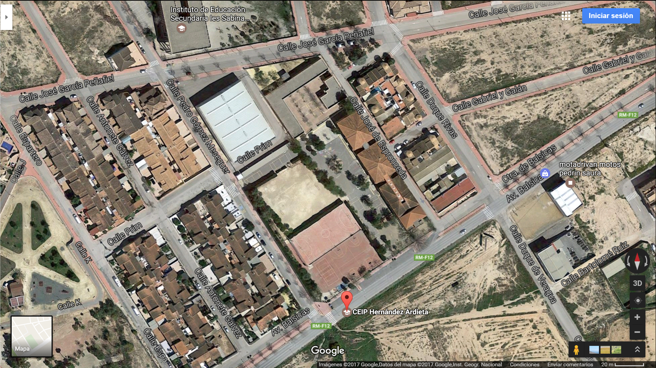
- RODEA DONDE ESTÁ ESCRITO INSTITUTO DE ENSEÑANZA SECUNDARIA (IES SABINA…). RODEA DONDE ESTÁ ESCRITO CEIP HERNÁNDEZ ARDIETA.
- COLOREA LAS CUATRO CALLES QUE RODEAN EL COLEGIO.
Calle José García Peñafiel VERDE
Calle Pedro Gómez Meseguer AZUL
Av. Balsicas ROJO
Calle José de Espronceda AMARILLO
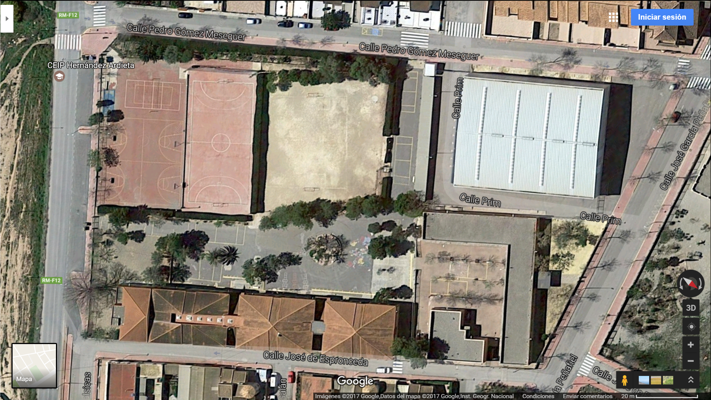
AV.
Calle______________________________
6
5
4
3
1
2
Escribe el nombre de la calle que está pegada a los edificios de las clases y la única avenida que rodea el colegio. ¿A qué sitio corresponde cada uno de los seis números del plano?
1____________________________________ 4_______________________________________________
2____________________________________ 5_______________________________________________
3____________________________________ 6_______________________________________________
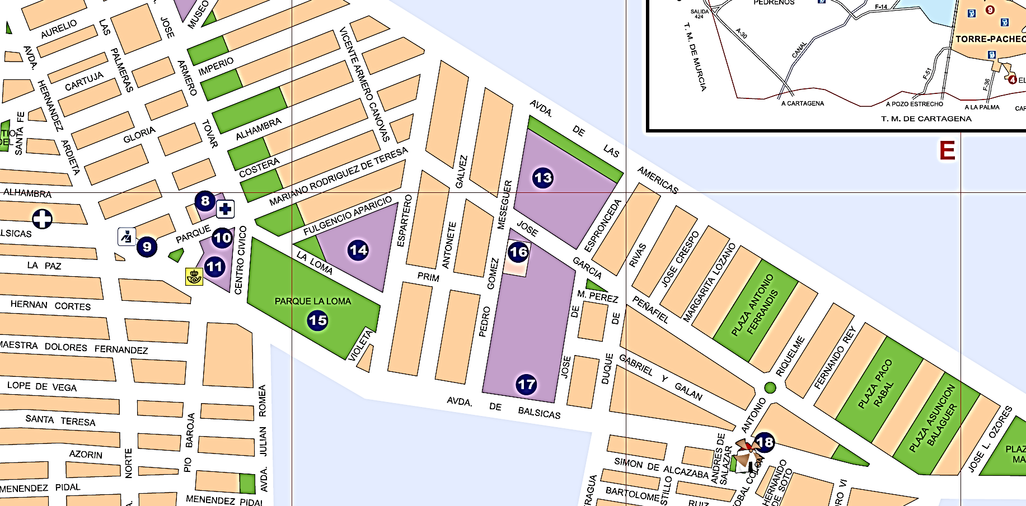
ROLDÁN.
ZONA CERCANA AL COLEGIO HERNÁNDEZ ARDIETA.
- COLOREA DE ROJO EL CUADRILÁTERO DONDE ESTÁ UBICADO EL COLEGIO.
- COLOREA DE AMARILLO LAS CUATRO CALLES QUE RODEAN AL MISMO.
- COLOREA DE AZUL LA CALLE ALHAMBRA.
- MARCA CON UNA CRUZ VERDE EN ROTULADOR LA INTERSECCIÓN ENTRE LAS CALLES PÍO BAROJA Y LOPE DE VEGA.
- RODEA EL LUGAR DONDE PUEDES ENCONTRAR UNA OFICINA DE CORREOS.
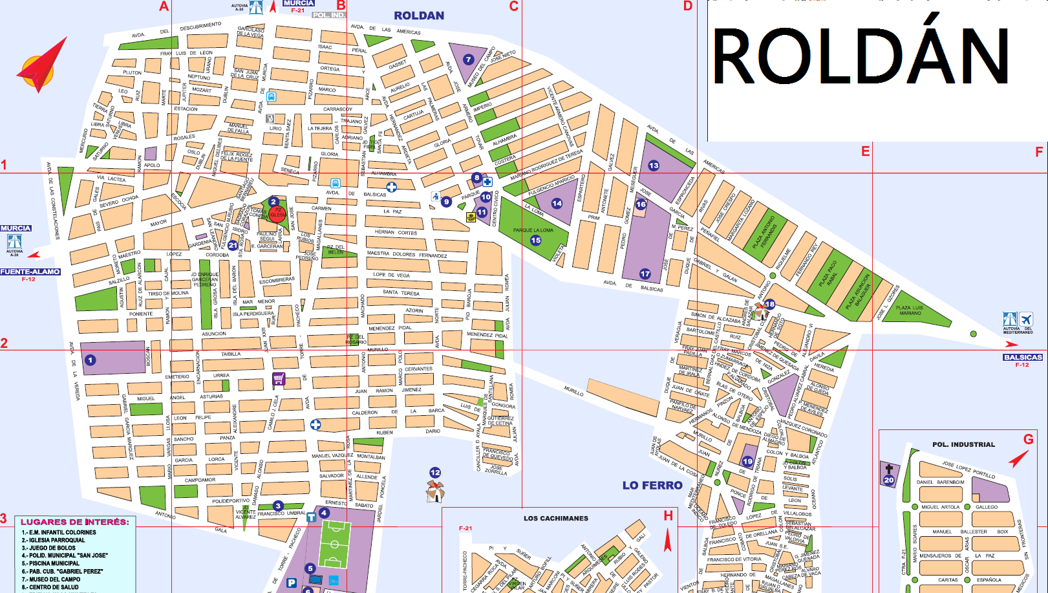
- COLOREA DE ROJO EL CUADRILÁTERO DONDE ESTÁ UBICADO EL COLEGIO.
- COLOREA DE AZUL TU CASA, SI NO ESTÁ EN EL MAPA ELIGE UN LUGAR QUE TE GUSTE DE ROLDÁN.
- DIBUJA EL CAMINO CON COLOR VERDE DESDE TU CASA AL COLEGIO.
- COLOREA DE AMARILLO LUGARES QUE CONOZCAS DE ROLDÁN, NUMÉRALOS Y ESCRÍBELOS A CONTINUACIÓN.

